# MAURÍCIO JOSÉ MACHADO

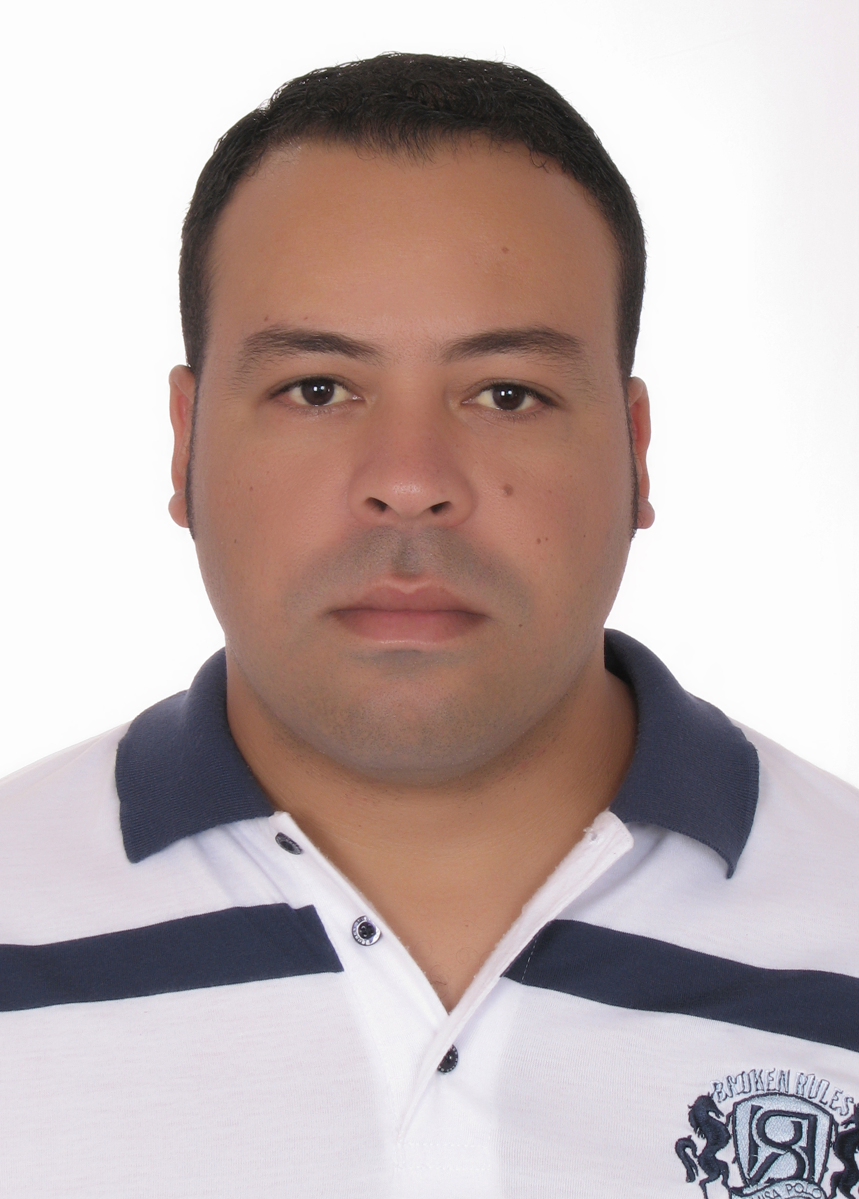

# Brasileiro, solteiro, nascido em 18/09/76

# Rua José Pereira Liberato, 3129 – Dom Bosco

# 88303-401 / Itajai/SC

# 41 96555976 / 47 99787144 (rec. Joacir)

Registro nº PR/000983.0 – SESP/PR

Escolaridade

* *Ensino Médio* – *Assistente em Administração de Empresas*; Colégio Francisco A. Macedo; 1995

Curso Profissionalizante

* *Técnico em Segurança do Trabalho*; Instituto de Ensino Camões; 2001

# Experiências

julh./2014 – out.2015 **SAÚDE VITAL**

* Técnico em Segurança do Trabalho

dez./2009 – jun./2013 **(PETROBRAS REPAR) TARGET**

* Técnico em Segurança do Trabalho

jun./2008 – Mai./2009 **INDÚSTRIA DE MÓVEIS CEQUIPEL PARANÁ LTDA**

* Técnico em Segurança do Trabalho

set./2007 – jun./2008 **MASTER VIGILÂNCIA ESPECIALIZADA LTDA**

* Recepção

out./2005 – set./2006 **ALVÁRION DO BRASIL TELECOMUNICAÇÕES**

* Manutenção

fev./2003 – jun./2004 **J. REPRESENTAÇÕES COMERCIAIS**

* Promotor de Vendas

fev./2001 – set./2001 **MINISTÉRIO PÚBLICO DO TRABALHO – Proc. Reg. 9ª Região**

* Segurança e Medicina do Trabalho

out./1999 – mai./2002 **TAM – São José dos Pinhais/PR**

* Despachante de Vôo

Cursos

* *Cargas Perigosas* *(PAX)*; TAM; 16 horas; dez./2002
* *Básico em Informática*; S.E.M.; 18 horas; jun./1998
* *Eletrônica Básica para Eletricista*; SENAI; 400 horas; dez./1993
* *CBSP;SEAL INSPECTION TRAINING ;40 horas;11/2013*
* *HUET;SEAL INSPECTION TRAINING;8 horas ;11/2013*
* *Ingles – cursando Erasto Gaertner*